В акции участвует профиль REHAU 60мм, стеклопакет 4-10-4-10-4(32мм)

Предложение для кирпичных домов
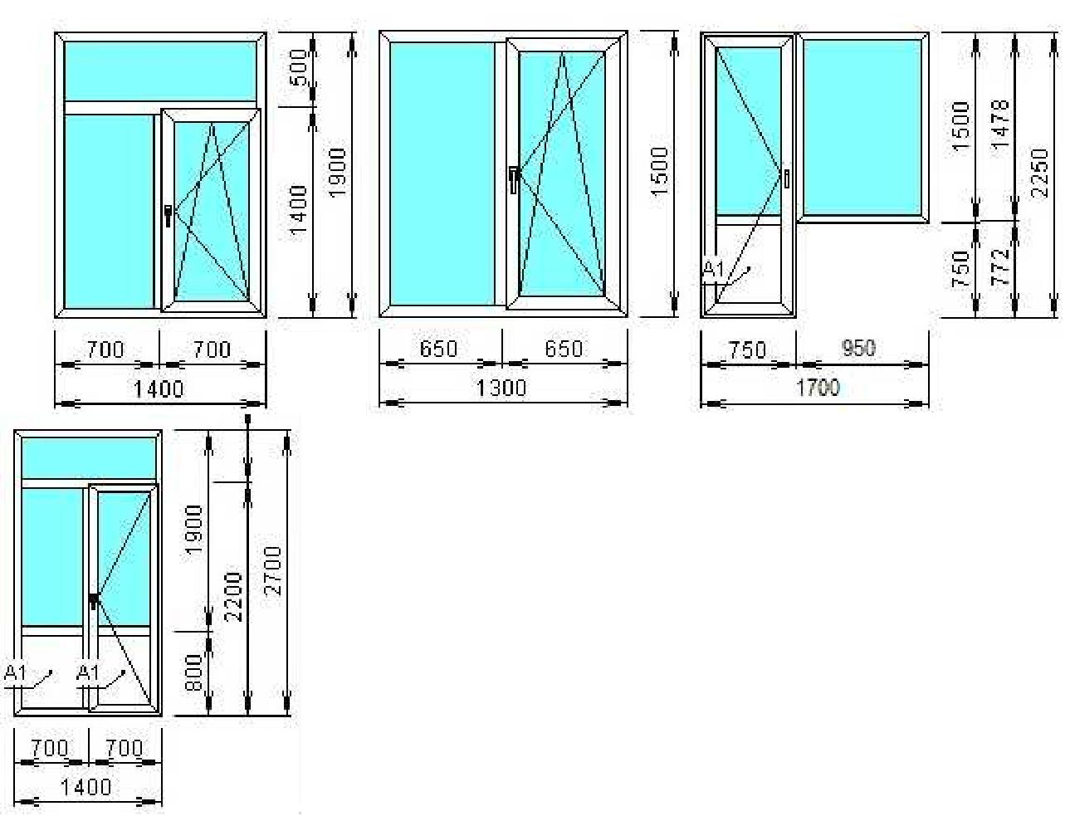

Наименование системы | Конструкция №1 | Конструкция № 2 | Конструкция № 3 | Конструкция №4
Без скидки | 26 400 | 22 200 | 28 000 | 32 000
Со скидкой 50% | 11 200 | 9 300 | 11 900 | 13 500
Стоимость указана с учетом демонтажа, монтажа, подоконника (40см), отлива (20см)

Предложение для панельных домов
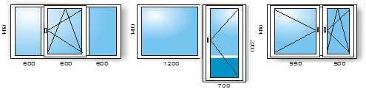

Наименование системы | Конструкция №5 | Конструкция № 6 | Конструкция № 7
Без скидки | 25 800 | 28 600 | 25 800
Со скидкой 50% | 10 400 | 11 300 | 10 400

Стоимость указана с учетом демонтажа, монтажа, подоконника (25см), отлива (15см)

